Diplomado en tutorías académicas integrales – módulo II

Participante: Octavio Salvador Moreno Martínez
  - UNIDAD 1: Actividad 1:La Tutoría y su Importancia

- Mapa Mental sobre el Concepto de Tutoría

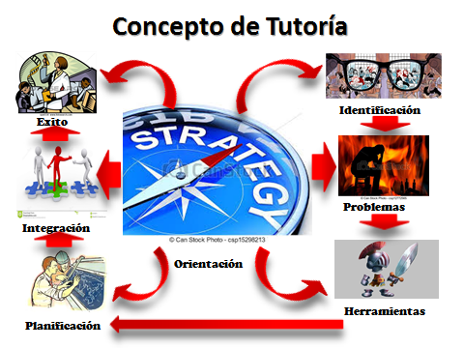

- Elaborar una reflexión sobre la importancia de la tutoría en la Educación Superior.

La importancia de la tutoría en la Educación Superior no ha podido ser lo suficientemente enfatizada dada la problemática que se presenta hoy en día en nuestro sistema educativo, y en especial en este nivel de la enseñanza. La tutoría ha sido una herramienta sumamente útil que aparentemente ha ofrecido una posible solución a dicha problemática. Tomemos como ejemplo, la deserción escolar. De acuerdo con el Censo Nacional de Población y Vivienda del 2010, 5 de cada 100 habitantes de 20 años o más asiste a la escuela, representando un promedio de escolaridad nacional de 8.6 años. Jalisco en ese año tenía una escolaridad de 8.8 años. Durante el sexenio anterior, el índice de deserción en 1995 pasó de 19.3%, al 14.4% en 2012, en parte gracias a programas de tutorías.

La manera en como la tutoría la cobrado la importancia en la Educación Superior para lograr disminuir el problema de la deserción en este nivel se ejemplifica en el mapa conceptual del ejercicio anterior. El docente, actor clave en la tutoría, es quien inicia el proceso de la tutoría, mismo que descansa en estrategias que brindan soluciones a los tutorados. Primero, el docente debe identificar al alumno que considera que requiere de dichas estrategias para culminar sus estudios. Al identificarlo, se pueden conocer los problemas que afectan su rendimiento académico y al mismo tiempo se trabaja para obtener las herramientas que lo ayudarán a planificar su estrategia para integrar al tutorado con el resto de sus compañeros para finalmente alcanzar la meta de no solo obtener el grado sino de insertarse en el mercado de su competencia una vez graduado.

El proceso anteriormente descrito es piedra angular para lograr que el tutorado alcance el grado y sin echar mano de la ayuda valiosa que ofrece la tutoría, seguramente la deserción en la Educación Superior será cada vez mayor.

